Re-Conociendo los elementos básicos de un sistema Windows

En este ejercicio tienes que responder a todas las preguntas que se plantean a continuación, relacionadas con Windows 11.

***Al igual que para el ejercicio anterior, contéstalas lo mejor que puedas, dedica tiempo a verificar que tu respuesta se ajusta a la pregunta, ya que cualquiera de estos datos podrá preguntarse en exámenes futuros. De la misma forma, apunta las dudas para que, tras la finalización del plazo dado para terminar el ejercicio, las pongas en común con toda la clase.***

1. Explica que es cada uno de los términos incluidos a continuación. Añade un pantallazo (o los que consideres necesarios) donde señales su ubicación o la forma de acceder. Si alguno no fuera un elemento de Windows 11, indícalo:
   1. Menú de inicio.
      1. Al pulsar la tecla Windows, es el menú desplegable que aparece con todas las aplicación
   2. Barra de tareas.
      1. La barra que aparece normalmente en la parte inferior de la pantalla, en ella se muestran las aplicaciones por defecto y las que están ejecución aparte de ciertas opciones de reloj.
      2. 
   3. Buscar.
      1. Buscar es la opción que Windows proporciona para buscar elementos en el sistema
   4. Menú contextual.
      1. Es el menú que aparece al pulsar click derecho
      2. 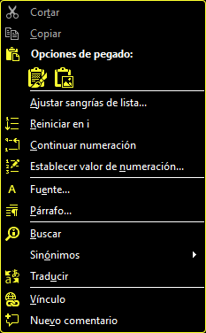
   5. Explorador de archivos.
      1. Muestra las carpetas y discos de nuestro pc
   6. Configuración del sistema.
      1. Podemos configurar los parámetros del sistema
      2. 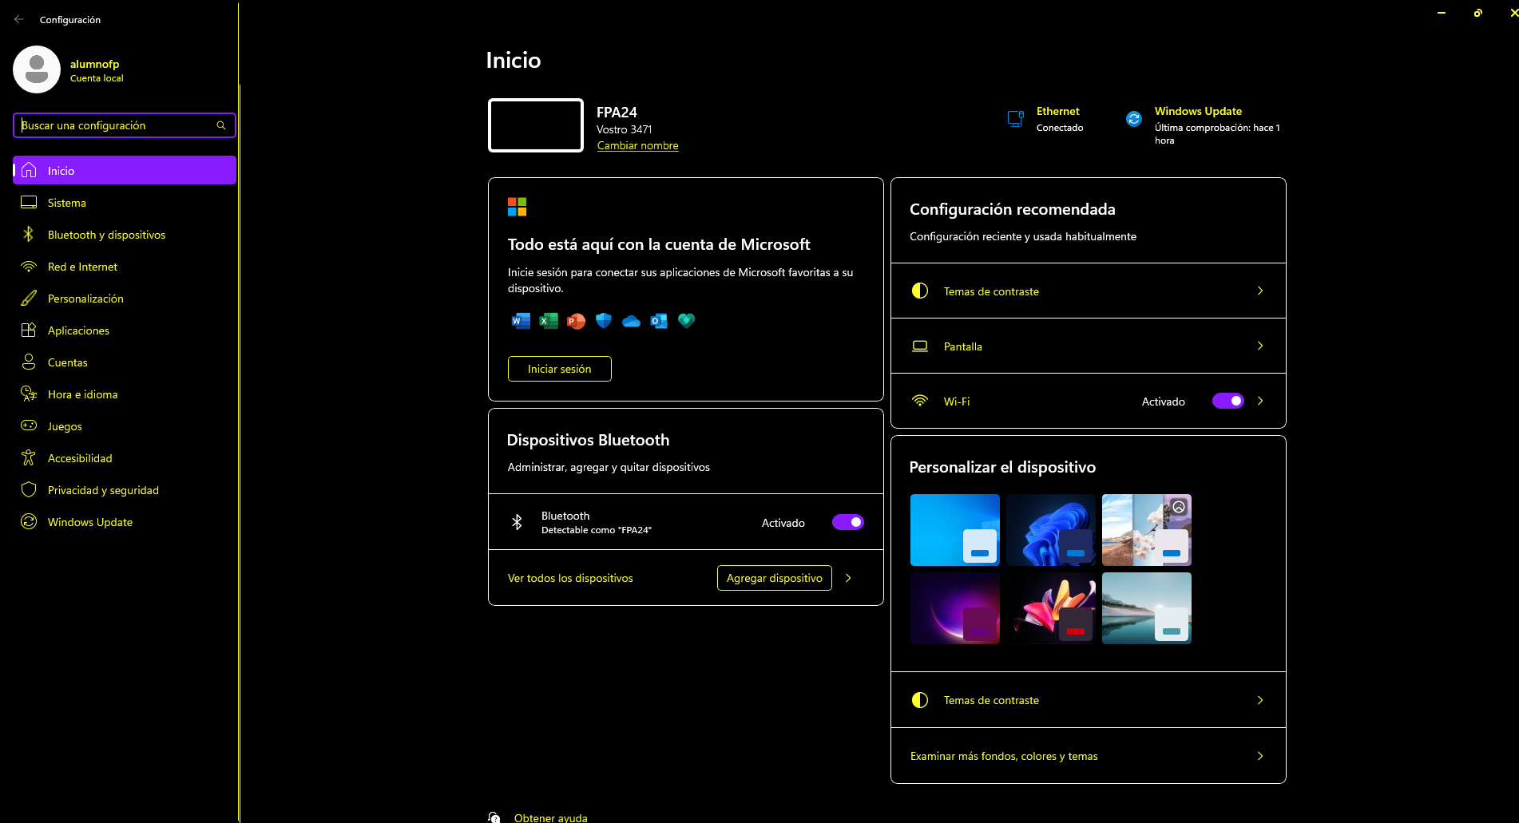
   7. Windows Hello.
   8. Multiescritorio o escritorios virtuales
      1. Windows permite tener varios espacios en tu equipo que llama escritorios.
      2. 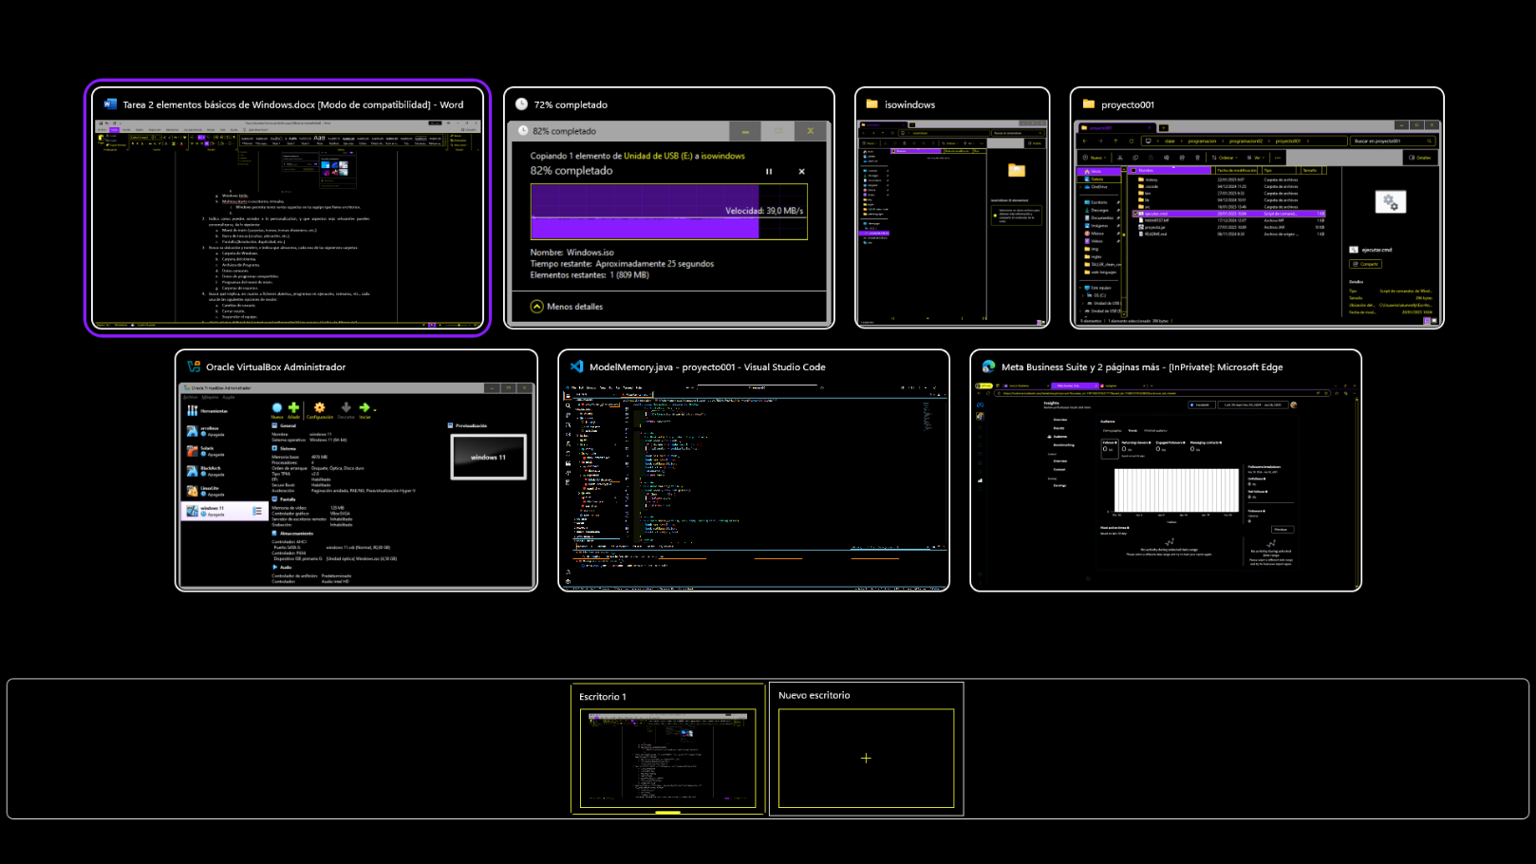
2. Indica como puedes acceder a la personalización, y que aspectos más relevantes pueden personalizarse, de lo siguiente:
   1. Menú de inicio (carpetas, iconos, iconos dinámicos, etc.)
      1. Haz clic derecho en el menú de inicio y selecciona "Personalizar".
      2. Opciones de personalización : Puedes agregar, eliminar y organizar carpetas, iconos y iconos dinámicos.
   2. Barra de tareas (ocultar, ubicación, etc.).
      1. Haz clic derecho en un espacio vacío de la barra de tareas y selecciona "Configuración de la barra de tareas".
      2. Opciones de personalización: Puedes ocultar la barra de tareas, cambiar su ubicación y ajustar los iconos que aparecen en ella.
   3. Pantalla (Resolución, duplicidad, etc.)
      1. Haz clic derecho en el escritorio y selecciona "Configuración de pantalla".
      2. Opciones de personalización: Puedes cambiar la resolución, duplicar la pantalla y ajustar la escala de texto y aplicaciones.
3. Busca su ubicación y nombre, e indica que almacena, cada una de las siguientes carpetas:
   1. Carpeta de Windows.
      1. C:\Windows
         1. Almacena los archivos principales del sistema operativo Windows, incluyendo bibliotecas, controladores y archivos necesarios para el funcionamiento del sistema.
   2. Carpeta del sistema.
      1. C:\Windows\System32
      2. Contiene archivos del sistema críticos, como controladores de dispositivos, archivos DLL (bibliotecas de enlace dinámico) y utilidades del sistema esenciales para el correcto funcionamiento de Windows.
   3. Archivos de Programa.
      1. C:\Program Files y C:\Program Files (x86)
      2. Guarda los archivos de los programas instalados en el sistema. Program Files (x86) almacena aplicaciones de 32 bits en sistemas operativos de 64 bits
   4. Datos comunes.
      1. C:\Users\usuario
   5. Datos de programas compartidos.
   6. Programas del menú de inicio.
      1. C:\Users\usuario\AppData\Roaming\Microsoft\Windows\Start Menu`
      2. Contiene accesos directos y carpetas para los programas que aparecen en el menú de inicio
   7. Carpetas de usuarios.
      1. C :\Users
      2. Almacena las carpetas personales de cada usuario del sistema, incluyendo documentos, imágenes, descargas, configuraciones de aplicaciones y datos de usuario.
4. Busca qué implica, en cuanto a ficheros abiertos, programas en ejecución, consumo, etc., cada una de las siguientes opciones de sesión:
   1. Cambiar de usuario.
      1. Los programas y archivos abiertos se quedaran abiertos y seguirán con su funcionamiento en segundo plano
   2. Cerrar sesión.
      1. Se cerraran todas las aplicación en ejecución y archivos abiertos
   3. Suspender el equipo.
      1. Los archivos abiertos se guardan en RAM y las aplicaciones en ejecución permanecerán en la RAM
5. ¿Es lo mismo el Panel de Control que Configuración? Si es que no, ¿Cuál es la diferencia?
   1. No, ambos sirven para configurar el equipo pero no son lo mismo
   2. Panel de Control:
      1. Es la herramienta más antigua de Windows
      2. Ofrece una variedad de configuraciones más avanzadas y técnicas
      3. Es posible acceder a configuraciones específicas de hardware, software, al administración de dispositivos, opciones de energía y configuración del sistema
      4. Tiene una interfaz más compleja que está organizada en categorías más detalladas
   3. Configuración:
      1. Introducido en Windows 8 y mejorado en Windows 10
      2. Tiene una interfaz más moderna y simple
      3. Diseñada para ser más fácil de usar
      4. Está dividido en secciones
      5. Está más orientado a tareas cotidianas y configuración básica
6. Busca a que categorías, y que ofrecen éstas, se puede acceder a través del Panel de control. No hace falta definir las opciones que se pueden encontrar en cada una de ellas, solo que se puede hacer de forma general:
   1. Podemos encontrar estas categorías:
      1. Sistema y seguridad: Configura la seguridad y el sistema.
      2. Red e Internet: Gestiona redes y conexiones.
      3. Hardware y sonido: Ajusta dispositivos y sonidos.
      4. Programas: Instala o desinstala programas.
      5. Cuentas de usuario: Gestiona cuentas y usuarios.
      6. Apariencia y personalización: Cambia el aspecto del sistema.
      7. Reloj y región: Configura la hora y región.
      8. Accesibilidad: Ajusta las opciones de accesibilidad.